Endives à l'étouffée
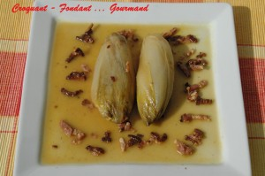 Pour 4 Croquants-Gourmands :
- 8 endives
- 100 g d'allumettes de lard fumé
- 250 ml de vin blanc
- 2 oranges
- sel & poivre du moulin
Nettoyer les endives et les essuyer soigneusement.
Creuser le centre et le retirer.
Presser les oranges et mélanger le jus avec le vin blanc.
Faire dorer les allumettes de lard à sec dans la poêle chaude.
Ajouter les endives et les faire dorer à leur tour sur toutes leurs faces dans le peu de gras rendu par les allumettes.
Verser le mélange vin blanc-jus d'orange. Saler.
Faire cuire à petit feu et à couvert pendant 30 minutes en retournant les endives 2 ou 3 fois.
Découvrir et laisser cuire encore une vingtaine de minutes.
La sauce doit réduire et les endives devenir tendres (ajuster le temps de cuisson).
Servir chaud, arrosé de fond de cuisson et poudré de poivre du moulin.

